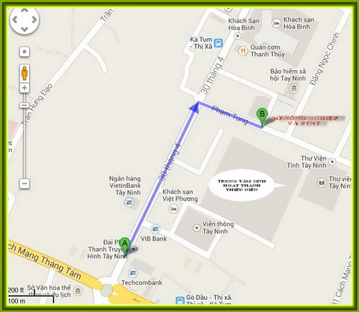
Sơ đồ vị trí Sở Nông nghiệp và PTNT tỉnh Tây Ninh

